HỌC VIỆN CÔNG NGHỆ BƯU CHÍNH VIỄN THÔNG
KHOA CÔNG NGHỆ THÔNG TIN
⎯⎯⎯⎯⎯⎯⎯⎯⎯⎯⎯⎯⎯⎯⎯⎯⎯⎯⎯⎯⎯⎯⎯⎯⎯⎯⎯⎯⎯⎯⎯⎯

BÁO CÁO BÀI TẬP LỚN
MÔN: LẬP TRÌNH HƯỚNG ĐỐI TƯỢNG (JAVA)
ĐỀ TÀI: “XÂY DỰNG TRÒ CHƠI 2D PUZZLE GAME (SOKOBAN & MAZE PUZZLE)”
Nhóm thực hiện: Nhóm 10 - Lớp: 08
Danh sách thành viên:
1. Phạm Duy Khánh - Mã SV: B24DCCN313
2. Phạm Duy Khánh - Mã SV: B24DCCN312
3. Hoàng Minh Hiếu - Mã SV: B24DCCN207
4. Nguyễn Minh Đức - Mã SV: B24DCCN139
5. Lê Thành Công - Mã SV: B24DCCN079
Giảng viên hướng dẫn: Ngô Tiến Đức
Hà Nội, 2026
MỤC LỤC
LỜI CẢM ƠN ....................................................... 3
PHÂN CHIA CÔNG VIỆC TRONG NHÓM ................................... 4
I. GIỚI THIỆU CHUNG .............................................. 5
1. Lý do chọn đề tài ......................................... 5
2. Mục tiêu đề tài ........................................... 5
3. Phạm vi và đối tượng hướng đến ............................ 5
II. PHÂN TÍCH HỆ THỐNG ........................................... 6
1. Khảo sát nghiệp vụ và luật chơi ........................... 6
2. Các chức năng chính của hệ thống trò chơi ................. 6
3. Các nguyên lý Lập trình hướng đối tượng (OOP) áp dụng ..... 7
4. Các yêu cầu phi chức năng ................................. 8
III. THIẾT KẾ HỆ THỐNG ........................................... 9
1. Công nghệ sử dụng ......................................... 9
2. Sơ đồ kiến trúc tổng thể (Mô hình MVC / Game Loop) ........ 10
3. Thiết kế đối tượng và dữ liệu bản đồ ...................... 11
4. Các Design Pattern và nguyên lý thiết kế áp dụng .......... 12
5. Quy trình 5 bước xây dựng và phát triển trò chơi ....... 12
IV. ĐẶC TẢ CHI TIẾT CÁC CHỨC NĂNG (USE CASE) ..................... 13
1. Use Case: Bắt đầu trò chơi & Menu chính (Start / Title Screen) 13
2. Use Case: Di chuyển nhân vật (Player Movement & Collision) 14
3. Use Case: Tương tác vật thể - Đẩy hộp (Box Pushing) ....... 15
4. Use Case: Kích hoạt công tắc & Mở cửa (Switch & Door Trigger) 16
5. Use Case: Cổng dịch chuyển không gian (Teleporter Portal) . 17
6. Use Case: Thu thập đồng xu & Tích lũy điểm số (Coin Collection & Score System) .... 18
7. Use Case: Tạm dừng / Tiếp tục trò chơi (Pause & Resume) ... 19
8. Use Case: Khởi động lại màn chơi (Quick Restart - Phím R) . 20
9. Use Case: Chiến thắng & Chuyển màn (Win Screen & Victory) . 21
V. CẤU TRÚC THƯ MỤC VÀ HƯỚNG DẪN CÀI ĐẶT ......................... 22
1. Cấu trúc thư mục mã nguồn (Source Tree) ................... 22
2. Chi tiết các Package trong hệ thống ....................... 23
3. Hướng dẫn cài đặt và chạy ứng dụng ........................ 25
VI. ĐÁNH GIÁ VÀ KẾT LUẬN ......................................... 26
1. Bảng tổng kết kết quả xây dựng ứng dụng .................. 26
2. Ưu điểm nổi bật của hệ thống .............................. 26
3. Hạn chế còn tồn tại và hướng phát triển ................... 26
4. Kết luận chung ............................................ 27
VII. TÀI LIỆU THAM KHẢO .......................................... 28

LỜI CẢM ƠN
Lời đầu tiên, chúng em xin gửi lời cảm ơn chân thành nhất tới Ban Giám hiệu Học viện Công nghệ Bưu chính Viễn thông cùng các thầy cô trong Khoa Công nghệ Thông tin đã tạo điều kiện tối đa cho chúng em được học tập, nghiên cứu và rèn luyện trong một môi trường năng động, chuyên nghiệp và sáng tạo.
Đặc biệt, chúng em xin bày tỏ lòng biết ơn sâu sắc tới Thầy/Cô giảng viên phụ trách học phần Lập trình hướng đối tượng (OOP). Thầy/Cô đã tận tâm giảng dạy, truyền đạt nền tảng lý thuyết vững chắc, đồng thời định hướng phương pháp tư duy mô hình hóa thực tế vào mã nguồn. Nhờ sự chỉ dẫn và những phản biện quý giá của Thầy/Cô, nhóm chúng em đã từng bước chuyển hóa các khái niệm trừu tượng như Đóng gói, Kế thừa, Đa hình và Trừu tượng hóa thành một sản phẩm phần mềm trò chơi 2D hoàn chỉnh, vận hành trơn tru và có cấu trúc mã nguồn mạch lạc.
Trong quá trình nghiên cứu và thực hiện bài tập lớn, dù cả nhóm đã nỗ lực hết mình nhưng do kiến thức và kinh nghiệm thực tế còn đang trong giai đoạn tích lũy, bài báo cáo và sản phẩm khó tránh khỏi những thiếu sót nhất định. Chúng em rất mong nhận được những nhận xét, góp ý quý báu từ quý Thầy/Cô để dự án ngày một hoàn thiện hơn, đồng thời giúp mỗi thành viên trong nhóm tích lũy thêm hành trang vững vàng trên con đường lập trình phần mềm.
Chúng em xin chân thành cảm ơn!

PHÂN CHIA CÔNG VIỆC TRONG NHÓM
Nhóm gồm 5 thành viên phụ trách 5 mảng kiến trúc chính của dự án:
STT | Họ và tên | Phân hệ phụ trách | Nội dung công việc chi tiết
1 | Phạm Duy Khánh | Map & UI / Đồ họa  (Người 1) | - Thiết kế Map.java và Tile.java (lưới 2D, render 3D shadow, checkerboard).  - Xây dựng UI.java: Title menu, HUD, Pause, Win screen bằng Graphics2D.  - Cấu hình GamePanel & Game Loop 60 FPS.
2 | Phạm Duy Khánh | Player & Input  (Người 2) | - Thiết kế lớp Player.java: Tọa độ x, y, Direction.  - Thuật toán di chuyển Player.move(Direction, Map) và kiểm tra va chạm tường.  - Xử lý bàn phím KeyHandler.java (Arrow keys, WASD, phím P, phím R).
3 | Nguyễn Minh Đức | Puzzle Objects  (Người 3) | - Xây dựng lớp cha trừu tượng GameObject.java.  - Triển khai Box.java: Logic đẩy hộp push(), kiểm tra vật cản.  - Triển khai Switch.java: Kích hoạt khi có hộp đè lên.  - Triển khai Coin.java: Thu thập đồng xu, tích lũy điểm số Score trên thanh HUD.  - Triển khai Door.java: Cơ chế đóng/mở cửa khi công tắc kích hoạt.
4 | Hoàng Minh Hiếu | Teleport System  (Người 4) | - Xây dựng Teleporter.java: Điểm dịch chuyển không gian.  - Xây dựng TeleportManager.java: Quản lý ghép cặp cổng đối ứng.  - Xử lý logic tức thời checkTeleport() khi Player bước vào cổng.
5 | Lê Thành Công | Level & Game Flow  (Người 5) | - Thiết kế Level.java: Mô hình ma trận ký tự bản đồ.  - Xây dựng LevelManager.java: Quản lý danh sách màn chơi, chuyển cảnh.  - Xây dựng GameManager.java & GameListener: Quản lý vòng đời trò chơi theo Singleton.

I. GIỚI THIỆU CHUNG
1. Lý do chọn đề tài
Trong chương trình đào tạo ngành Công nghệ Thông tin, học phần Lập trình hướng đối tượng (Object-Oriented Programming - OOP) đóng vai trò là cột trụ tư duy nền tảng. Thay vì chỉ dừng lại ở các bài toán quản lý dữ liệu văn bản (Console CLI) khô khan, việc phát triển một trò chơi 2D (Game Development) đòi hỏi sự kết hợp phức tạp giữa mô hình hóa thực thể, tương tác không gian đa chiều, xử lý chu kỳ vòng lặp thời gian thực (Game Loop), và xử lý giao diện đồ họa (GUI).
Thể loại giải đố trí tuệ kinh điển Sokoban kết hợp Mê cung (Maze & Puzzle Game) là một lựa chọn lý tưởng. Trò chơi này sở hữu hệ thống thực thể vô cùng phong phú và rõ nét: nhân vật (Player), chướng ngại vật tĩnh (Tường/Wall), ô sàn (Floor), vật thể di chuyển được (Hộp/Box), cảm biến cơ học (Công tắc/Switch), vật phẩm thưởng (Đồng xu/Coin) và hệ thống điểm số (Score), ranh giới (Cửa/Door) và cơ chế dịch chuyển không gian (Teleporter). Việc hiện thực hóa trò chơi là cơ hội hoàn hảo để áp dụng trọn vẹn 4 tính chất cốt lõi của OOP cũng như các mẫu thiết kế chuẩn mực vào thực tế.
2. Mục tiêu đề tài
• Xây dựng hoàn chỉnh một trò chơi 2D giải đố bằng ngôn ngữ Java nguyên bản (Core Java), sử dụng thư viện đồ họa tiêu chuẩn Java Swing & Java2D (Graphics2D) mà không phụ thuộc vào game engine bên thứ ba.
• Áp dụng chặt chẽ 4 tính chất OOP: Đóng gói (Encapsulation), Kế thừa (Inheritance), Đa hình (Polymorphism) và Trừu tượng hóa (Abstraction) trong toàn bộ thiết kế kiến trúc.
• Xây dựng hệ thống bản đồ dạng lưới (Grid-based Map) với hiệu ứng thị giác hiện đại: đổ bóng 3D giả lập cho tường, họa tiết sàn xen kẽ (checkerboard), khử răng cưa (Anti-aliasing).
• Triển khai cơ chế điều khiển mượt mà, phản hồi ngay lập tức, tích hợp tính năng khởi động lại nhanh (Quick Restart - phím R), tạm dừng (Pause) và màn hình chiến thắng động.
3. Phạm vi và đối tượng hướng đến
• Phạm vi đề tài: Ứng dụng chạy độc lập trên máy tính (Desktop Application - Windows/Linux/macOS) thông qua Java Runtime Environment (JRE).
• Đối tượng sử dụng: Mọi lứa tuổi yêu thích thể loại game giải đố trí tuệ, đặc biệt là học sinh, sinh viên muốn giải trí ngắn và rèn luyện tư duy logic không gian.
II. PHÂN TÍCH HỆ THỐNG
1. Khảo sát nghiệp vụ và luật chơi
Trò chơi hoạt động dựa trên cơ chế lưới ô vuông đồng bộ (Tile Grid System - kích thước mỗi ô 64x64 pixel):
• Người chơi điều khiển nhân vật Player di chuyển theo 4 hướng (Lên, Xuống, Trái, Phải). Nhân vật không thể đi xuyên qua các ô Tường (Wall).
• Khi nhân vật di chuyển vào ô có Hộp (Box), hộp sẽ bị đẩy về phía trước một ô theo hướng đi của nhân vật nếu ô tiếp theo là ô trống hợp lệ (Floor). Nếu ô tiếp theo là Tường hoặc bị chặn, cả nhân vật và hộp đều dừng lại.
• Trên bản đồ bố trí các Công tắc (Switch). Khi một chiếc Hộp được đẩy đè lên công tắc, công tắc sẽ chuyển sang trạng thái kích hoạt (Active), từ đó kích hoạt cơ chế mở Cửa (Door Opened).
• Đồng xu thưởng (Coin) được rải tại các vị trí chiến lược; nhân vật di chuyển qua ô chứa đồng xu sẽ tự động thu thập và được cộng điểm thưởng (Score: +100 điểm). Điểm số tích lũy được cập nhật trực tiếp theo thời gian thực trên thanh HUD và tổng kết khi chiến thắng.
• Cổng dịch chuyển (Teleporter) hoạt động theo cặp: khi nhân vật bước vào cổng A, ngay lập tức vị trí của nhân vật sẽ được chuyển dịch sang cổng B đối ứng.
• Điều kiện chiến thắng (Victory Condition): Người chơi kích hoạt đầy đủ cơ chế mở cửa và di chuyển nhân vật bước qua Cửa mở để hoàn thành màn chơi.
2. Các chức năng chính của hệ thống
2.1. Phân hệ Giao diện & Hiển thị (UI/UX)
• Màn hình Menu chính (Main Menu): Nền gradient chuyển màu nghệ thuật, logo tiêu đề PUZZLE GAME nổi khối viền vàng 3D, họa tiết mảnh ghép puzzle trang trí, hiệu ứng chữ nhấp nháy 'Press ENTER to Start'.
• Thanh trạng thái trong game (HUD): Thanh bar mờ phía trên màn hình hiển thị Level hiện tại, tên trò chơi và các phím tắt tiện ích.
• Màn hình Tạm dừng (Pause Screen): Hộp thoại panel bo tròn viền đôi phát sáng, tạm ngưng vòng lặp tương tác, hỗ trợ tiếp tục (P) hoặc chơi lại màn (R).
• Màn hình Chiến thắng (Win Screen): Hiệu ứng ánh hào quang (glow), các ngôi sao lấp lánh (twinkling star animation) và thông điệp chúc mừng người chơi.
2.2. Phân hệ Điều khiển & Tương tác (Core & Gameplay)
• Hỗ trợ linh hoạt cả hai cụm phím điều hướng: Mũi tên (Arrow Keys) và tổ hợp phím kinh điển (W-A-S-D).
• Xoay hướng sprite nhân vật theo đúng hướng di chuyển (Up, Down, Left, Right).
• Tính năng Restart tức thời (phím R): Cho phép đặt lại màn chơi về trạng thái ban đầu bất cứ lúc nào.
3. Các nguyên lý Lập trình hướng đối tượng (OOP) áp dụng
3.1. Đóng gói (Encapsulation):
Toàn bộ thuộc tính nội tại của các thực thể như tọa độ (x, y), hình ảnh (image), trạng thái hoạt động (walkable, active, opened, collected) đều được khai báo với phạm vi truy cập private hoặc protected. Việc truy xuất và biến đổi trạng thái bắt buộc phải thông qua các phương thức công khai (getter/setter) hoặc các hàm nghiệp vụ có kiểm tra ràng buộc như isWalkable(), setPosition(), checkTeleport(). Điều này ngăn ngừa triệt để tình trạng dữ liệu bị can thiệp trái phép từ bên ngoài.
3.2. Kế thừa (Inheritance):
Thiết kế xây dựng lớp cha trừu tượng GameObject chứa các thuộc tính và hành vi chung nhất của mọi thực thể đồ họa: tọa độ x, y, hình ảnh đại diện BufferedImage, phương thức nạp ảnh loadImage(path) và thiết lập vị trí setPosition(x, y). Các lớp thực thể cụ thể gồm Box, Door, Coin, Switch đều kế thừa trực tiếp từ GameObject, giúp tái sử dụng mã nguồn tối đa và loại bỏ hoàn toàn sự trùng lặp code.
3.3. Đa hình (Polymorphism):
Tính đa hình thể hiện rõ rệt qua việc quản lý các đối tượng dưới góc nhìn trừu tượng. GameObject cung cấp nền tảng để các lớp con ghi đè hoặc mở rộng hành vi riêng: Box bổ sung logic đẩy push(); Door bổ sung cơ chế chuyển đổi sprite động khi đóng/mở open()/close(); Switch bổ sung hàm cảm biến check(Box). Các cơ chế lắng nghe sự kiện (GameListener) cũng thể hiện tính đa hình khi các lớp giao diện khác nhau có thể phản hồi trạng thái trò chơi theo cách riêng biệt.
3.4. Trừu tượng hóa (Abstraction):
Hệ thống tách bạch triệt để giữa định nghĩa giao diện trừu tượng và cài đặt kỹ thuật chi tiết. Lớp GameObject là lớp trừu tượng đại diện cho khái niệm 'vật thể trong game'. Lớp Tile trừu tượng hóa một ô trên bản đồ thành hai giá trị sàn (FLOOR) và tường (WALL). Người chơi và hệ thống chỉ tương tác với các hành vi mức cao (như move(), checkTeleport(), push()) mà không cần quan tâm chi tiết pixel hay giải thuật đồ họa bên dưới được vẽ như thế nào.
4. Các yêu cầu phi chức năng
• Hiệu năng (Performance): Duy trì tốc độ khung hình ổn định 60 FPS, không xảy ra hiện tượng giật lag, rách hình (Screen Tearing) nhờ công nghệ Double Buffering.
• Chất lượng đồ họa: Áp dụng đầy đủ RenderingHints (KEY_ANTIALIASING, KEY_INTERPOLATION_BILINEAR) giúp đồ họa pixel sắc nét, màu sắc hài hòa.
• Độ tin cậy (Reliability): Kiểm tra nghiêm ngặt biên giới hạn mảng (Array Out of Bounds) trong ma trận Map; đảm bảo không phát sinh ngoại lệ NullPointerException khi tương tác đối tượng.

III. THIẾT KẾ HỆ THỐNG
1. Công nghệ sử dụng
• Ngôn ngữ lập trình: Java (JDK 17 LTS / JDK 8+) - ngôn ngữ thuần hướng đối tượng mạnh mẽ, độc lập nền tảng.
• Thư viện giao diện đồ họa: Java Swing (JFrame, JPanel) kết hợp Java2D (Graphics2D, GradientPaint, BasicStroke, RoundRectangle2D).
• Xử lý ảnh số: javax.imageio.ImageIO và java.awt.image.BufferedImage đọc và xử lý định dạng ảnh PNG trong suốt (Alpha Channel).
• Quản lý phiên bản mã nguồn: Git & GitHub, tổ chức phân nhánh và làm việc nhóm thông qua Pull Request.
2. Sơ đồ kiến trúc tổng thể (Mô hình MVC / Game Loop)
Kiến trúc trò chơi được tổ chức theo biến thể phù hợp cho Game 2D dựa trên mô hình MVC kết hợp Game Loop đa luồng (Multi-threading):
• Model (Dữ liệu & Logic): Bao gồm các lớp thuộc package PuzzleGame.objects (Box, Door, Coin, Switch), PuzzleGame.map (Map, Tile), PuzzleGame.player (Player) và PuzzleGame.teleport (Teleporter, TeleportManager). Chịu trách nhiệm lưu giữ trạng thái, tọa độ và kiểm tra tính hợp lệ của mọi tương tác.
• View (Giao diện hiển thị): Gồm lớp UI.java và phương thức paintComponent(Graphics g) trong GamePanel.java. View không trực tiếp thay đổi dữ liệu mà chỉ đọc trạng thái từ Model để vẽ đồ họa, hiệu ứng và các màn hình thông báo tương ứng.
• Controller (Điều khiển & Xử lý sự kiện): Lớp KeyHandler.java đóng vai trò bộ lắng nghe bàn phím (KeyListener), tiếp nhận tín hiệu thao tác từ người dùng, giải mã và gọi các hàm nghiệp vụ tương ứng trong Model và View.
• Game Loop Thread: Một luồng xử lý riêng biệt (Thread) chạy độc lập với chu kỳ tính toán delta time chính xác (1 tỷ nanosecond / 60 FPS) liên tục gọi tuần tự update() và repaint(), đảm bảo trò chơi luôn phản hồi mượt mà.
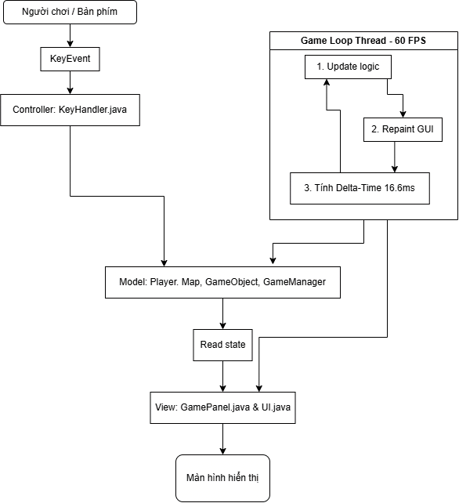
Hình: Sơ đồ kiến trúc tổng thể MVC và Game Loop
3. Thiết kế đối tượng và dữ liệu bản đồ
Bản đồ trò chơi được mô hình hóa dưới dạng mảng hai chiều Tile[maxRows][maxCols] (mặc định 9 hàng x 12 cột, mỗi ô tương ứng 64x64 pixel):
• Giá trị 1 (WALL): Ô tường kiên cố, thuộc tính walkable = false, được render với lớp shadow tối đổ bóng 4px và viền sáng trên-trái.
• Giá trị 0 (FLOOR): Ô đường đi, thuộc tính walkable = true, render họa tiết sàn kết hợp màu bóng nhẹ xen kẽ dạng bàn cờ.
• Vị trí các vật thể được định vị theo tọa độ logic ô lưới (Grid Coordinate: X cột, Y hàng), khi hiển thị trên màn hình sẽ được nhân với hệ số tileSize (Pixel Coordinate = Grid Coordinate * 64).
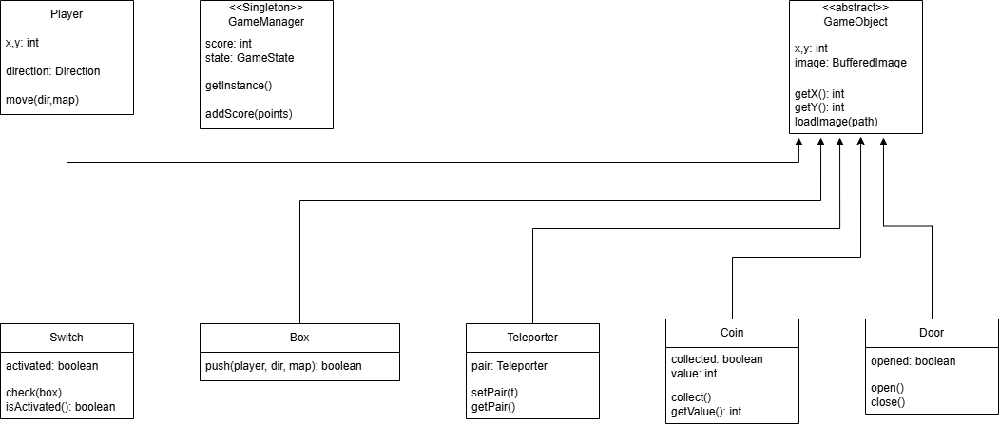
Hình: Sơ đồ lớp Class Diagram tổng thể
4. Các Design Pattern và nguyên lý thiết kế áp dụng
• Singleton Pattern: Triển khai trong GameManager.java đảm bảo toàn bộ ứng dụng chỉ tồn tại duy nhất một phiên bản quản lý trạng thái luồng game.
• Observer Pattern (Listener): Sử dụng trong GameListener để thông báo đa kênh khi có sự kiện chuyển màn chơi (onLevelLoaded) hoặc khi đạt điều kiện chiến thắng (onGameWon).
• State Pattern: Quản lý trạng thái trò chơi linh hoạt thông qua biến gameState với các hằng số: titleState (0), playState (1), pauseState (2), winState (3).

5. Quy trình 5 bước xây dựng và phát triển trò chơi
Quy trình tổng thể: Để hiện thực hóa trò chơi giải đố 2D hoàn chỉnh và đảm bảo tuân thủ nghiêm ngặt các nguyên lý lập trình hướng đối tượng, nhóm đã áp dụng quy trình phát triển phần mềm gồm 5 giai đoạn tuần tự:
• Bước 1 - Khảo sát nghiệp vụ và đặc tả yêu cầu: Tiến hành phân tích luật chơi Sokoban kết hợp cơ chế giải đố mê cung (Maze); xác định rõ các thực thể trong trò chơi (Người chơi, Hộp, Công tắc, Cửa, Đồng xu/Coin thưởng điểm, Cổng dịch chuyển); xây dựng hồ sơ đặc tả 9 Use Case nghiệp vụ và phân chia trách nhiệm cho từng thành viên trong nhóm.
• Bước 2 - Thiết kế kiến trúc tổng thể và mô hình OOP: Lựa chọn kiến trúc phù hợp với Game 2D dựa trên mô hình MVC kết hợp vòng lặp Game Loop đa luồng (chu kỳ Delta Time chuẩn 60 FPS); thiết kế Sơ đồ lớp (Class Diagram) chặt chẽ với lớp cha trừu tượng GameObject và các lớp dẫn xuất; định hình cấu trúc dữ liệu bản đồ dạng ma trận lưới 2D (Grid System).
• Bước 3 - Thiết kế tài nguyên đồ họa và thuật toán hiển thị: Thu thập, cắt ghép và xử lý đồ họa các đối tượng dưới định dạng PNG có nền trong suốt (Alpha Channel); thiết kế thuật toán vẽ lưới sàn so le (Checkerboard Pattern); xây dựng kỹ thuật đồ họa Java2D chất lượng cao như đổ bóng 3D giả lập cho tường (drop-shadow 4px) và bật khử răng cưa RenderingHints.
• Bước 4 - Lập trình cài đặt các module chức năng cốt lõi: Nhóm phân chia lập trình độc lập theo các Package: Lập trình Player di chuyển 4 hướng và kiểm tra va chạm tường; hiện thực tương tác vật lý đẩy Hộp (Box); thiết lập cơ chế cảm biến đè công tắc mở cửa (Switch-Door Trigger); xây dựng thuật toán ghép cặp cổng dịch chuyển (TeleportManager); thiết kế giao diện HUD, Menu và các màn hình chuyển trạng thái trong UI.java.
• Bước 5 - Kiểm thử, tích hợp liên module và đóng gói: Tiến hành ghép nối các module mã nguồn thông qua hệ thống Git/GitHub; kiểm thử khả năng xử lý va chạm góc chết và tính ổn định của luồng Game Loop; khắc phục các vấn đề phát sinh như phím nóng R khởi động lại nhanh mà không cần vào menu; tối ưu hóa bộ nhớ RAM và đóng gói ứng dụng.
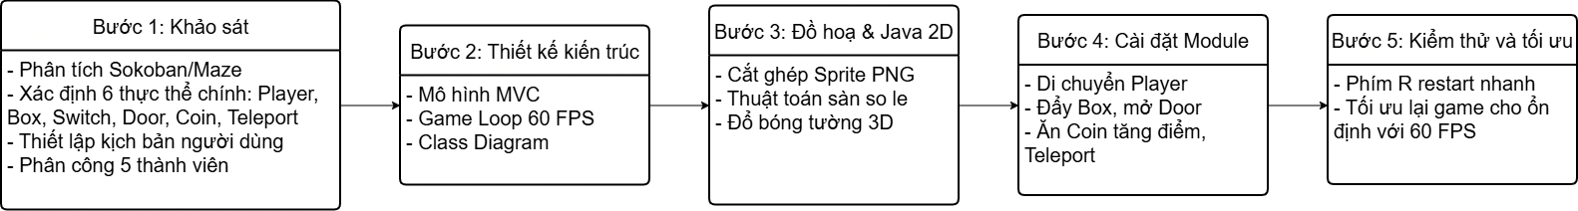
Hình 3.3: Sơ đồ luồng quy trình 5 bước xây dựng và phát triển trò chơi
IV. ĐẶC TẢ CHI TIẾT CÁC CHỨC NĂNG (USE CASE)
IV.1. Use Case: Bắt đầu trò chơi & Menu chính (Start / Title Screen)
Tên Use Case | Bắt đầu trò chơi & Menu chính (Start / Title Screen)
Tác nhân (Actor) | Người chơi
Điều kiện tiên quyết | Người chơi khởi chạy ứng dụng (PuzzleGame.Main).
Điều kiện sau | Hệ thống chuyển trạng thái sang playState, bắt đầu màn chơi.
Luồng sự kiện chính | 1. Ứng dụng khởi động, GamePanel đặt gameState = titleState.  2. UI.java thực hiện vẽ màn hình Menu chính với tiêu đề PUZZLE GAME viền vàng 3D, hiệu ứng nhấp nháy dòng chữ 'Press ENTER to Start'.  3. Người chơi nhấn phím ENTER trên bàn phím.  4. KeyHandler bắt được sự kiện, gọi gp.resetGame(), thiết lập lại toàn bộ đối tượng và chuyển sang playState.
Luồng ngoại lệ | Người chơi nhấn các phím khác: Hệ thống không phản hồi, duy trì màn hình Menu.

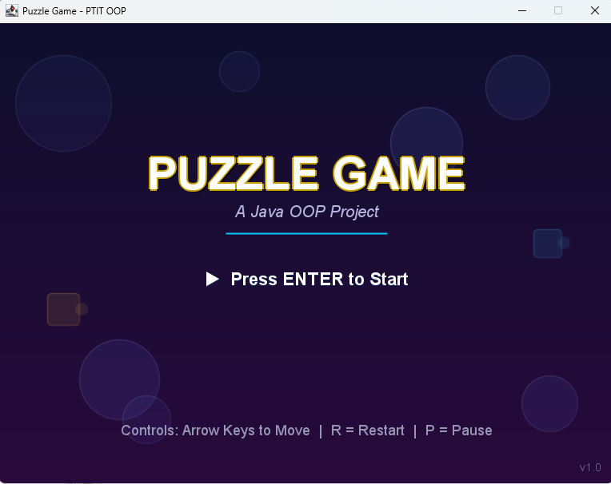
Hình: Giao diện thực thi - Bắt đầu trò chơi & Menu chính (Start / Title Screen)
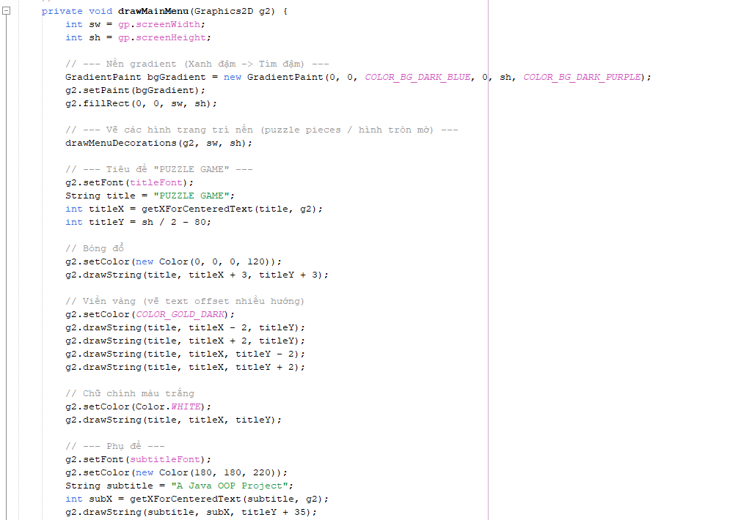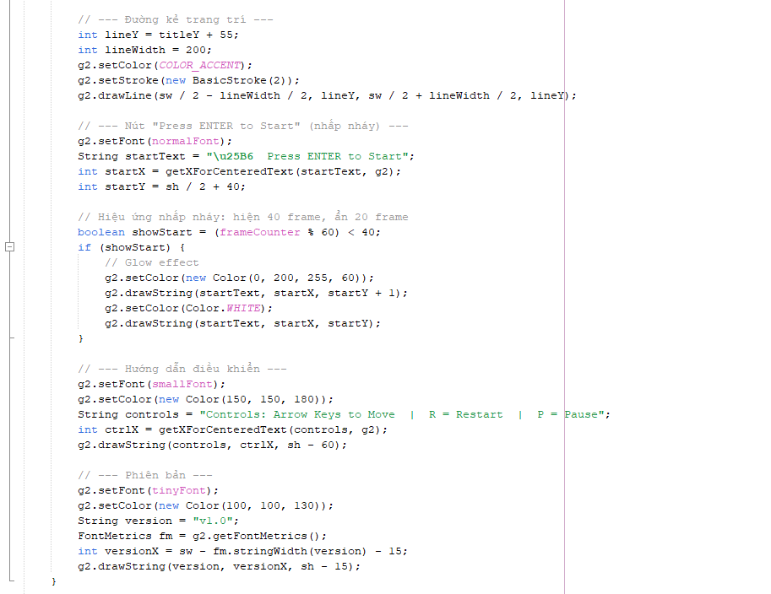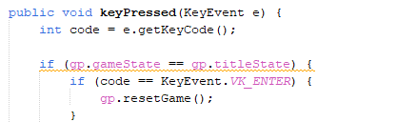
Hình: Đoạn mã nguồn triển khai (Source Code) - Bắt đầu trò chơi & Menu chính (Start / Title Screen)

IV.2. Use Case: Di chuyển nhân vật & Xử lý va chạm tường (Movement & Collision)
Tên Use Case | Di chuyển nhân vật & Xử lý va chạm tường (Movement & Collision)
Tác nhân (Actor) | Người chơi
Điều kiện tiên quyết | Trò chơi đang ở trạng thái playState.
Điều kiện sau | Tọa độ nhân vật thay đổi và sprite quay mặt đúng hướng.
Luồng sự kiện chính | 1. Người chơi nhấn một trong các phím mũi tên (UP, DOWN, LEFT, RIGHT) hoặc cụm phím W, S, A, D.  2. KeyHandler gọi phương thức Player.move(direction, map).  3. Player cập nhật thuộc tính direction tương ứng và tính toán tọa độ đích dự kiến (newX, newY).  4. Player gọi map.isWalkable(newY, newX) để kiểm tra va chạm tường.  5. Nếu hợp lệ, x và y của nhân vật được gán bằng giá trị mới.  6. GamePanel vẽ nhân vật với hình ảnh quay đúng hướng (player_up_idle, player_down_idle,...).
Luồng ngoại lệ | Nếu ô phía trước là Tường (Wall) hoặc nằm ngoài biên bản đồ: map.isWalkable() trả về false, nhân vật giữ nguyên vị trí cũ.
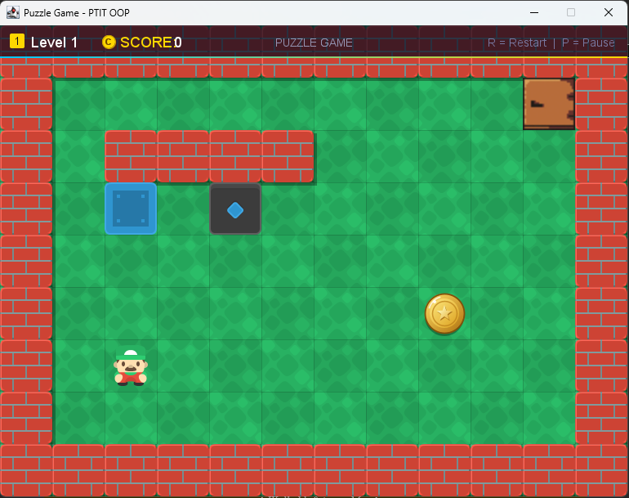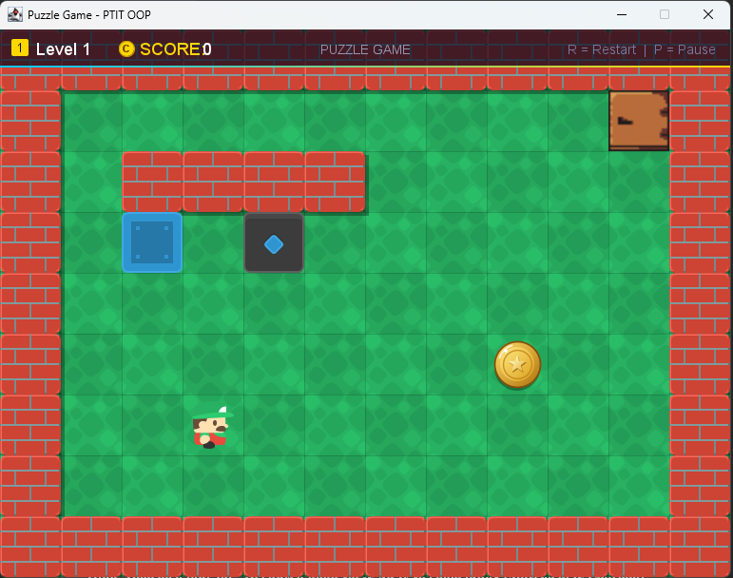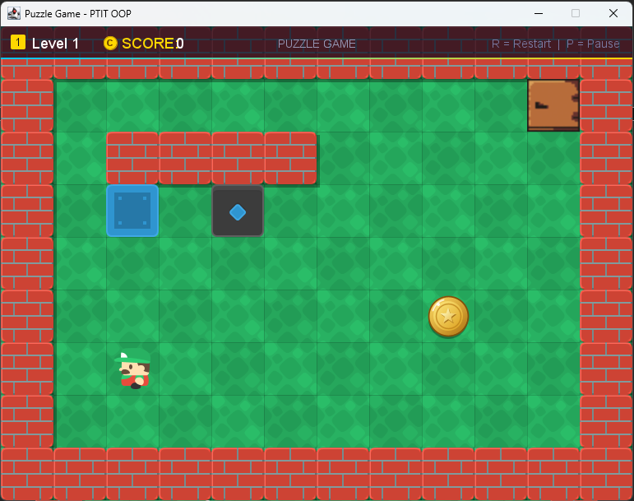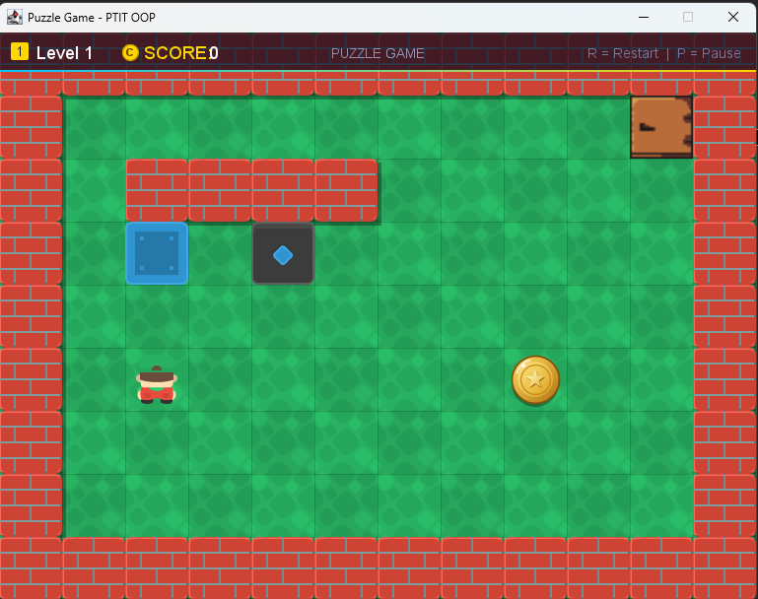
Hình: Giao diện thực thi - Di chuyển nhân vật & Xử lý va chạm tường (Movement & Collision)
📸 [CHỖ DÁN ẢNH: Đoạn mã nguồn triển khai (Source Code) - Di chuyển nhân vật & Xử lý va chạm tường (Movement & Collision)]
👉 Hướng dẫn: Chụp đoạn code trong IDE: Đoạn mã thuật toán Player.move() trong Player.java và hàm map.isWalkable() trong Map.java
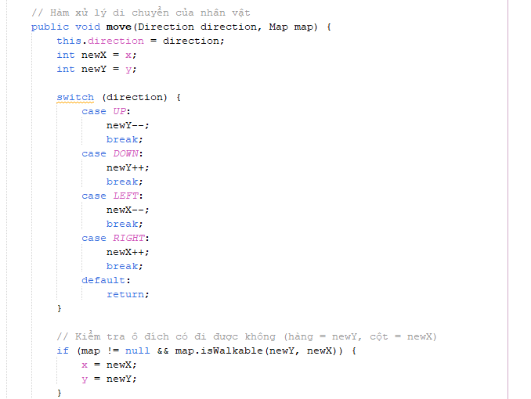
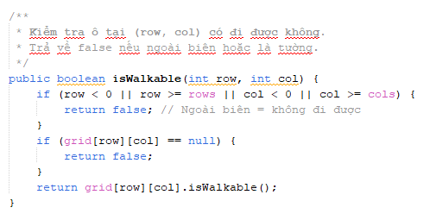
Hình: Đoạn mã nguồn triển khai (Source Code) - Di chuyển nhân vật & Xử lý va chạm tường (Movement & Collision)

IV.3. Use Case: Tương tác vật thể - Đẩy hộp (Box Pushing)
Tên Use Case | Tương tác vật thể - Đẩy hộp (Box Pushing)
Tác nhân (Actor) | Người chơi
Điều kiện tiên quyết | Player đứng cạnh một khối Hộp (Box) và có hướng di chuyển hướng về phía chiếc hộp.
Điều kiện sau | Hộp và Player cùng tịnh tiến một ô về phía trước.
Luồng sự kiện chính | 1. Sau khi Player di chuyển vào ô đang có Box, KeyHandler phát hiện sự trùng khớp tọa độ.  2. Hệ thống gọi phương thức Box.push(player, direction, map).  3. Box tính toán tọa độ đích tiếp theo (nextX, nextY) và kiểm tra map.isWalkable(nextY, nextX).  4. Nếu ô tiếp theo là sàn trống, Box cập nhật vị trí mới và trả về true. Player tiến vào ô cũ của chiếc hộp.
Luồng ngoại lệ | Nếu phía sau chiếc hộp là bức tường: Box.push() trả về false. Hệ thống tự động lùi Player lại một ô để không bị đè lên chiếc hộp.
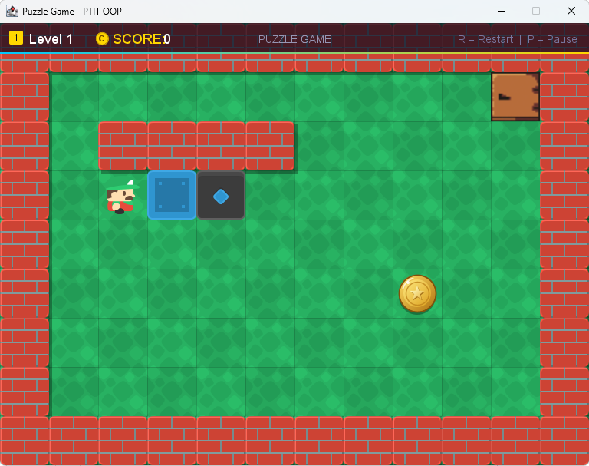
Hình: Giao diện thực thi - Tương tác vật thể - Đẩy hộp (Box Pushing)
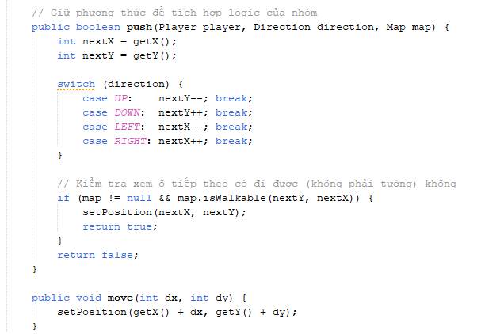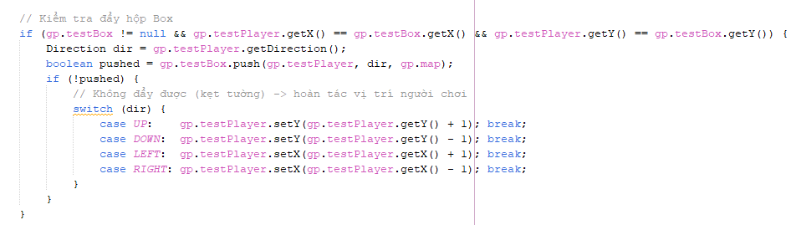
Hình: Đoạn mã nguồn triển khai (Source Code) - Tương tác vật thể - Đẩy hộp (Box Pushing)

IV.4. Use Case: Kích hoạt công tắc & Mở cửa (Switch & Door Trigger)
Tên Use Case | Kích hoạt công tắc & Mở cửa (Switch & Door Trigger)
Tác nhân (Actor) | Người chơi (thông qua Box)
Điều kiện tiên quyết | Hộp được đẩy đến vị trí của Công tắc (Switch).
Điều kiện sau | Switch kích hoạt, Cửa Door mở ra và cập nhật hình ảnh.
Luồng sự kiện chính | 1. Người chơi đẩy Box đè lên đúng tọa độ của Switch.  2. KeyHandler gọi Switch.check(Box).  3. Switch phát hiện box.getX() == x && box.getY() == y nên gọi activate() (activated = true).  4. Hệ thống kiểm tra trạng thái Switch và gọi Door.open().  5. Door cập nhật biến opened = true và nạp hình ảnh 'door opened.png' thay thế cho cửa đóng.
Luồng ngoại lệ | Nếu Box bị đẩy ra khỏi vị trí Switch: Switch tự động deactivate(), Door gọi close() và đóng cửa lại bằng sprite 'door closed.png'.

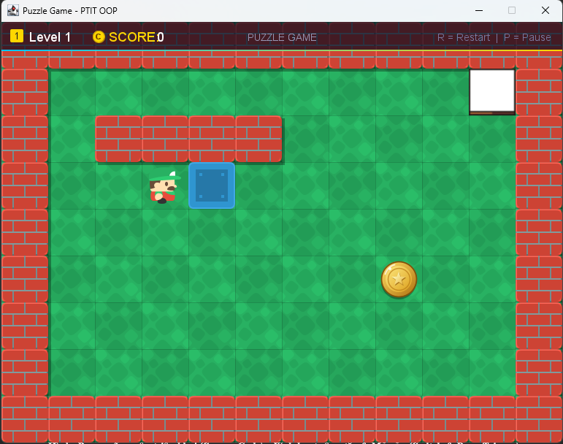
Hình: Giao diện thực thi - Kích hoạt công tắc & Mở cửa (Switch & Door Trigger)
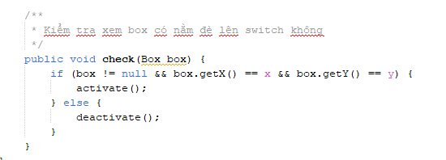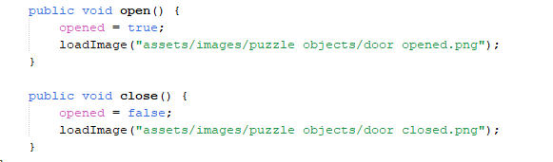
Hình: Đoạn mã nguồn triển khai (Source Code) - Kích hoạt công tắc & Mở cửa (Switch & Door Trigger)

IV.5. Use Case: Cổng dịch chuyển không gian (Teleporter Portal)
Tên Use Case | Cổng dịch chuyển không gian (Teleporter Portal)
Tác nhân (Actor) | Người chơi
Điều kiện tiên quyết | Người chơi di chuyển bước chân vào ô có chứa Teleporter.
Điều kiện sau | Nhân vật tức thì xuất hiện tại vị trí cổng dịch chuyển liên kết.
Luồng sự kiện chính | 1. Người chơi điều khiển nhân vật bước vào ô tọa độ cổng Teleporter A (ví dụ: ô 10, 7).  2. KeyHandler gọi TeleportManager.checkTeleport(Player).  3. TeleportManager duyệt danh sách cổng, tìm thấy cổng trùng tọa độ và lấy điểm đến getDestination() là cổng B (ô 2, 7).  4. Gọi player.setPosition(dest.getX(), dest.getY()), tức thì đưa nhân vật tới cổng B.
Luồng ngoại lệ | Không có lỗi ngoại lệ; việc dịch chuyển chỉ diễn ra theo từng bước phím bấm, không bị lặp vô hạn.

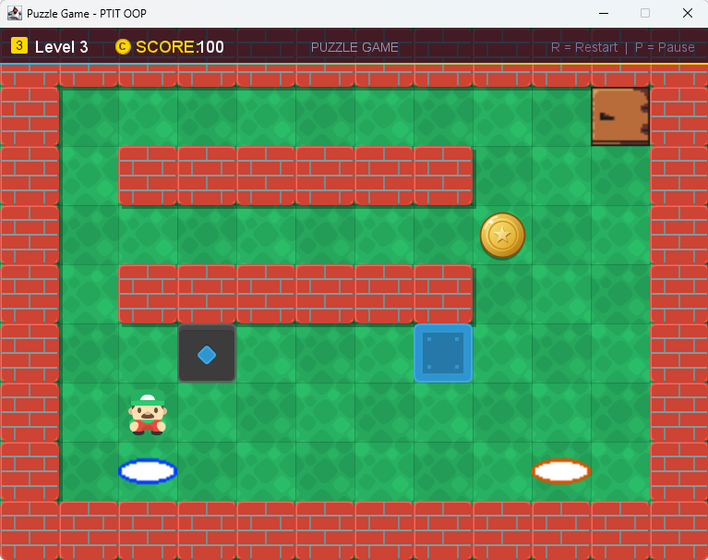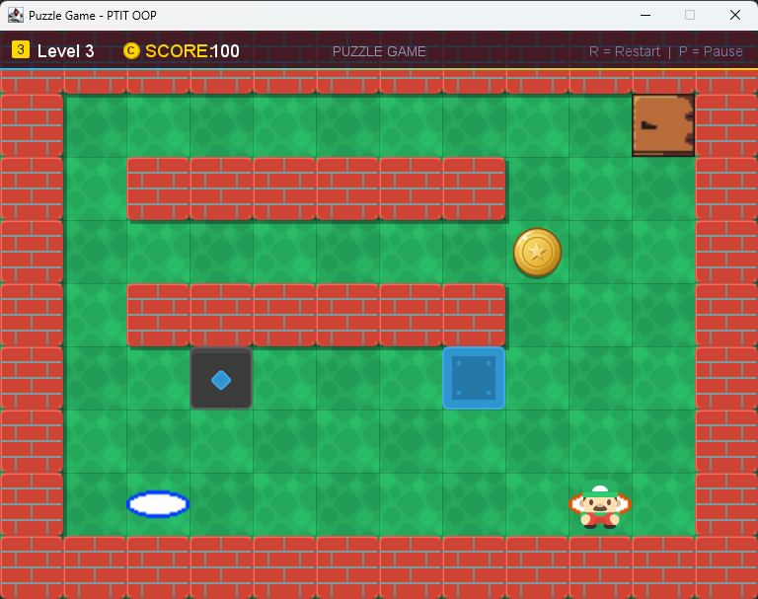
Hình: Giao diện thực thi - Cổng dịch chuyển không gian (Teleporter Portal)
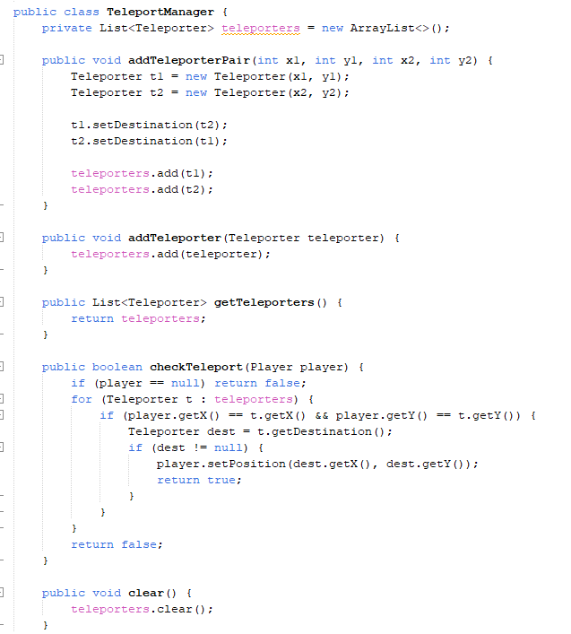
Hình: Đoạn mã nguồn triển khai (Source Code) - Cổng dịch chuyển không gian (Teleporter Portal)

IV.6. Use Case: Thu thập đồng xu & Tích lũy điểm số (Coin Collection & Score System)
Tên Use Case | Thu thập đồng xu & Tích lũy điểm số (Coin Collection & Score System)
Tác nhân (Actor) | Người chơi
Điều kiện tiên quyết | Đồng xu vàng (Coin) xuất hiện trên sàn nhà (collected = false, value = 100).
Điều kiện sau | Đồng xu được thu thập, biến mất khỏi bản đồ và người chơi được cộng điểm thưởng vào tổng Score.
Luồng sự kiện chính | 1. Người chơi điều khiển nhân vật di chuyển đến ô có chứa đồng xu (Coin).  2. KeyHandler bắt sự kiện di chuyển và kiểm tra tọa độ Player trùng với tọa độ Coin.  3. Coin chuyển trạng thái sang collected = true, đồng thời GameManager.getInstance().addScore(coin.getValue()) cộng 100 điểm thưởng.  4. Thanh HUD và màn hình chiến thắng cập nhật số điểm tích lũy theo thời gian thực.
Luồng ngoại lệ | Đồng xu đã được thu thập thì biến mất khỏi màn chơi, không thể kích hoạt cộng điểm lặp lại.
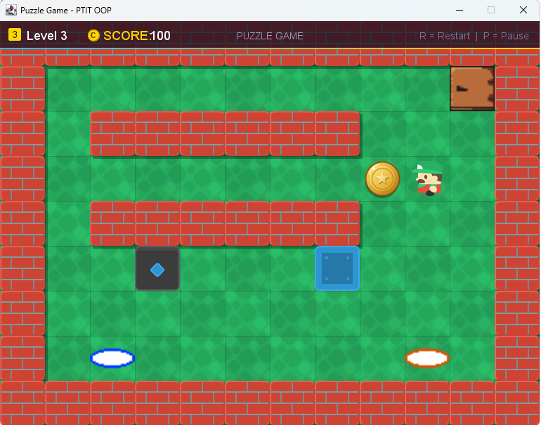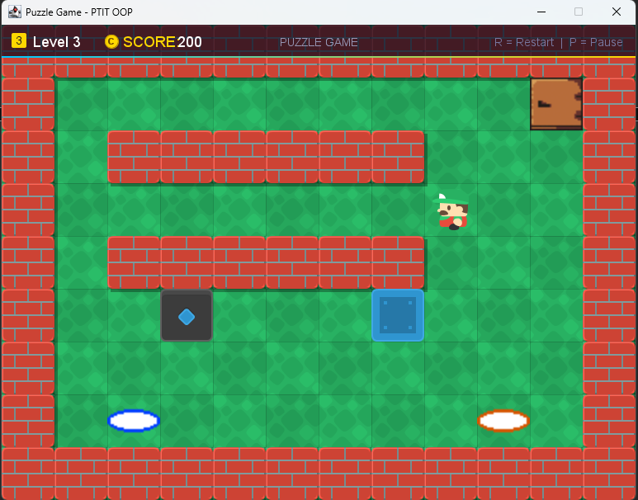
Hình: Giao diện thực thi - Thu thập đồng xu & Tích lũy điểm số (Coin Collection & Score System)
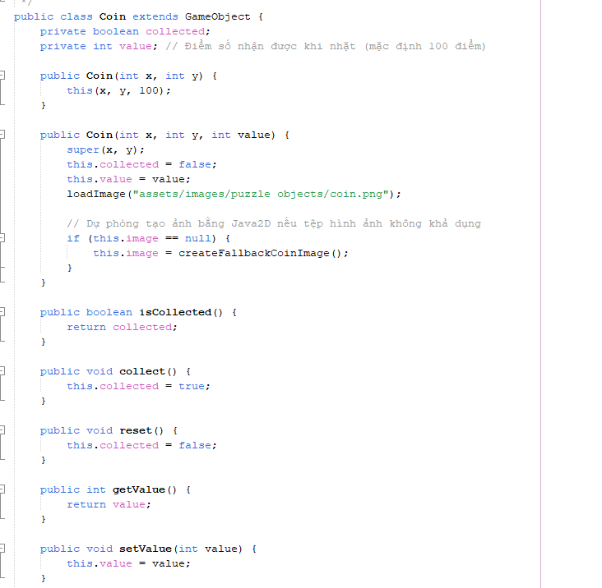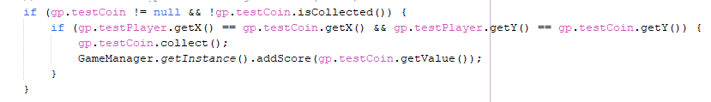
Hình: Đoạn mã nguồn triển khai (Source Code) - Lớp Coin.java và cơ chế cộng điểm (Score)

IV.7. Use Case: Tạm dừng / Tiếp tục trò chơi (Pause & Resume)
Tên Use Case | Tạm dừng / Tiếp tục trò chơi (Pause & Resume)
Tác nhân (Actor) | Người chơi
Điều kiện tiên quyết | Trò chơi đang diễn ra ở màn hình playState.
Điều kiện sau | Màn hình chuyển sang trạng thái pauseState hoặc quay lại chơi tiếp.
Luồng sự kiện chính | 1. Người chơi nhấn phím 'P' trên bàn phím.  2. KeyHandler chuyển gameState sang pauseState.  3. Lớp UI.java vẽ hộp thoại PAUSED nổi trên nền màn mờ, hiển thị hướng dẫn: 'Press P to Resume' và 'Press R to Restart'.  4. Khi người chơi nhấn lại phím 'P', gameState chuyển về playState và tiếp tục chơi bình thường.
Luồng ngoại lệ | Khi đang ở trạng thái Pause, các phím di chuyển nhân vật tạm thời bị khóa không xử lý.

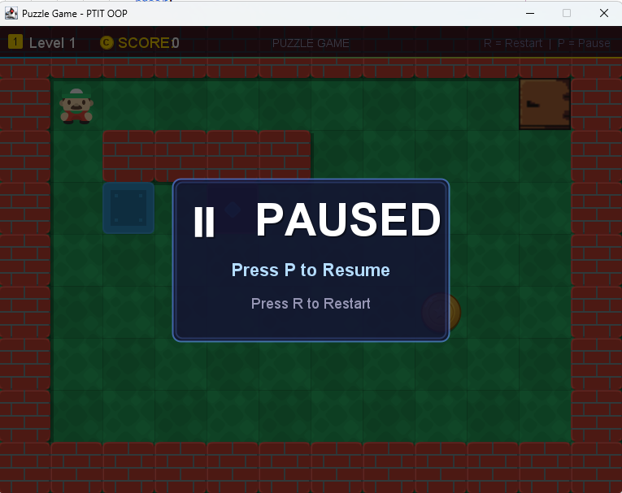
Hình: Giao diện thực thi - Tạm dừng / Tiếp tục trò chơi (Pause & Resume)
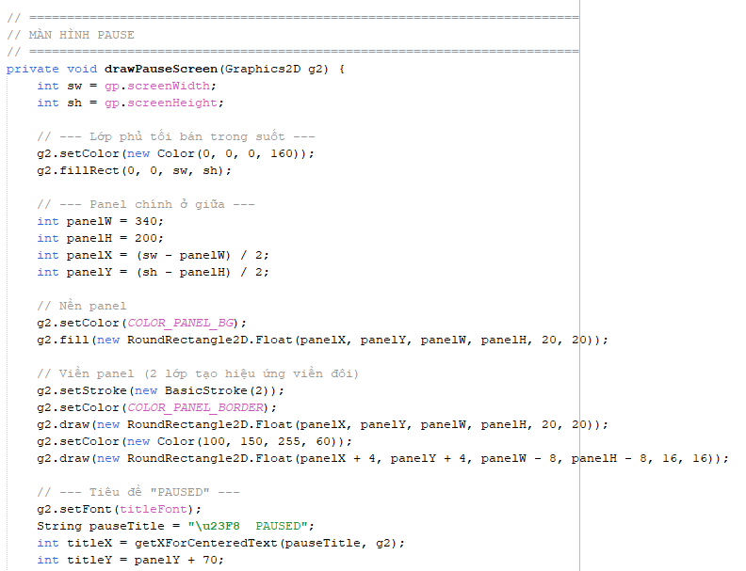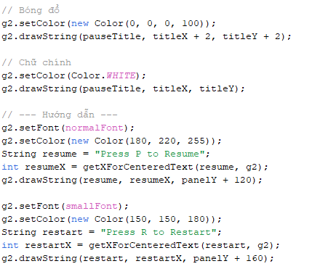
Hình: Đoạn mã nguồn triển khai (Source Code) - Tạm dừng / Tiếp tục trò chơi (Pause & Resume)

IV.8. Use Case: Khởi động lại màn chơi (Quick Restart - Phím R)
Tên Use Case | Khởi động lại màn chơi (Quick Restart - Phím R)
Tác nhân (Actor) | Người chơi
Điều kiện tiên quyết | Người chơi đang ở trạng thái playState, pauseState hoặc winState và muốn chơi lại.
Điều kiện sau | Toàn bộ nhân vật, hộp, cửa, công tắc, đồng xu được đưa về vị trí ban đầu; điểm số được đặt lại (resetScore).
Luồng sự kiện chính | 1. Người chơi nhấn phím 'R' trên bàn phím bất cứ lúc nào (không cần mở Pause menu).  2. KeyHandler tiếp nhận mã phím VK_R và gọi ngay gp.resetGame().  3. GamePanel khởi tạo lại các đối tượng mới:  - testPlayer tại (1, 1), quay mặt xuống dưới.  - testBox tại (2, 1), chưa bị đẩy.  - testSwitch tại (3, 1), trạng thái tắt.  - testCoin tại (8, 5), chưa bị nhặt (collected = false, giá trị 100 điểm).  - testDoor tại (6, 1), trạng thái đóng.  - Thiết lập lại cặp cổng dịch chuyển Teleporter.  4. Màn hình tự động chuyển sang playState sẵn sàng cho lượt chơi mới.
Luồng ngoại lệ | Không có ngoại lệ, thao tác diễn ra tức thời trong 1 chu kỳ vẽ.

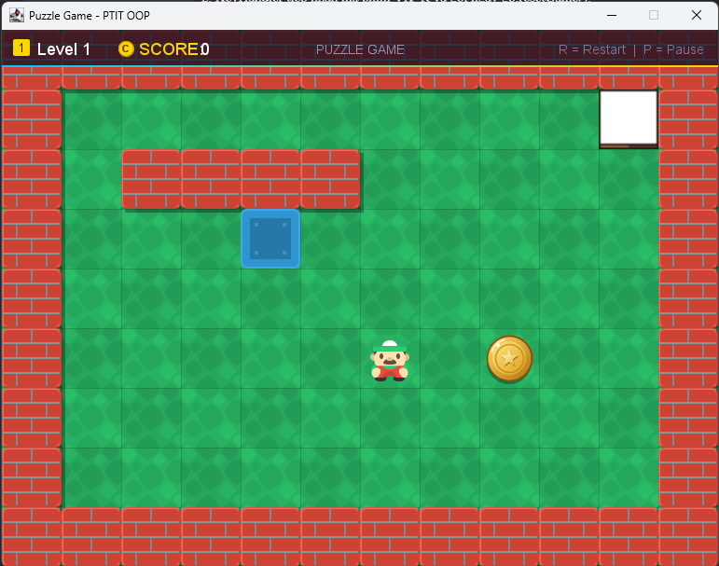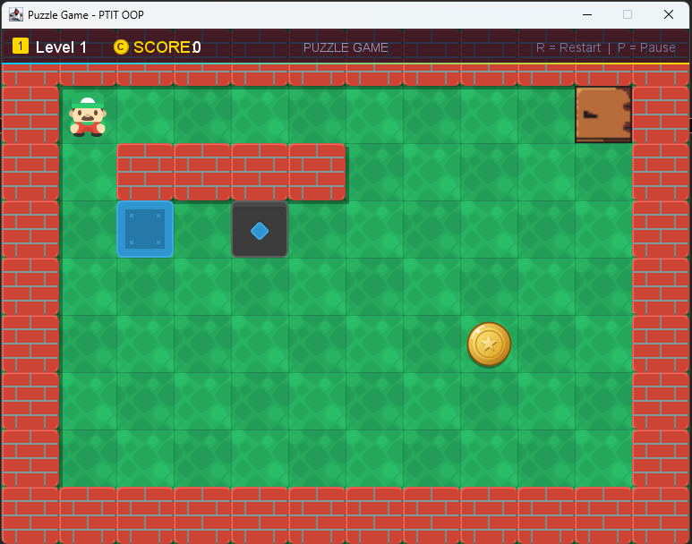
Hình: Giao diện thực thi - Khởi động lại màn chơi (Quick Restart - Phím R)
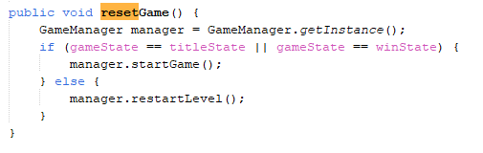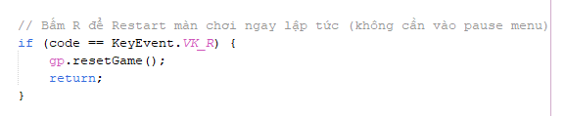
Hình: Đoạn mã nguồn triển khai (Source Code) - Khởi động lại màn chơi (Quick Restart - Phím R)

IV.9. Use Case: Chiến thắng & Màn hình chúc mừng (Victory / Win Screen)
Tên Use Case | Chiến thắng & Màn hình chúc mừng (Victory / Win Screen)
Tác nhân (Actor) | Người chơi
Điều kiện tiên quyết | Cửa Door đã được mở (opened = true) và người chơi bước vào cửa.
Điều kiện sau | Màn hình chuyển sang winState hiển thị hiệu ứng vinh danh.
Luồng sự kiện chính | 1. Người chơi điều khiển nhân vật bước vào ô chứa Door khi cửa đã mở.  2. KeyHandler phát hiện testDoor.isOpened() và tọa độ trùng khớp, chuyển gameState = winState.  3. UI.java kích hoạt hàm drawWinScreen(Graphics2D):  - Vẽ khung chữ nhật bo góc viền vàng kim loại sang trọng.  - Tạo hiệu ứng phát sáng đa tầng (glow effect) cho chữ 'YOU WIN!'.  - Render 8 ngôi sao lấp lánh với chu kỳ nhấp nháy lệch pha nhau.  - Dòng chữ nhấp nháy 'Press ENTER to Return to Menu'.  4. Người chơi nhấn ENTER để quay lại Menu hoặc nhấn R để chơi lại ngay.
Luồng ngoại lệ | Nếu cửa chưa mở (Door Closed), nhân vật không thể đi qua cửa để kích hoạt chiến thắng.
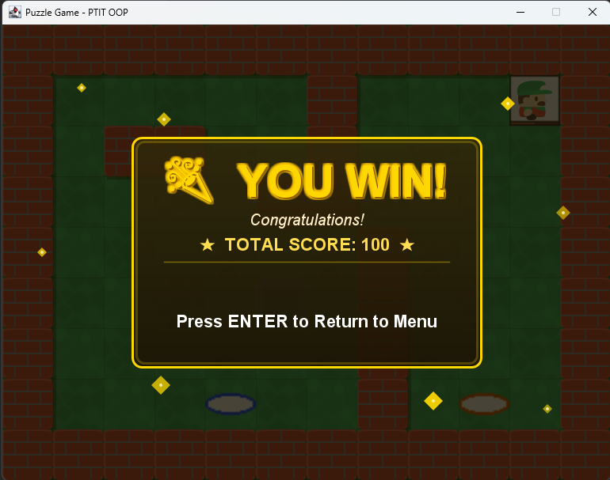
Hình: Giao diện thực thi - Chiến thắng & Màn hình chúc mừng (Victory / Win Screen)
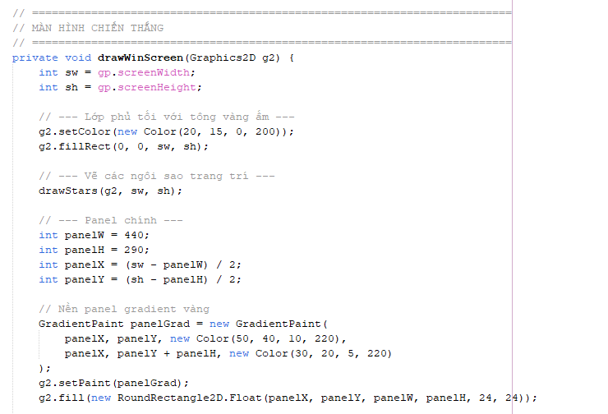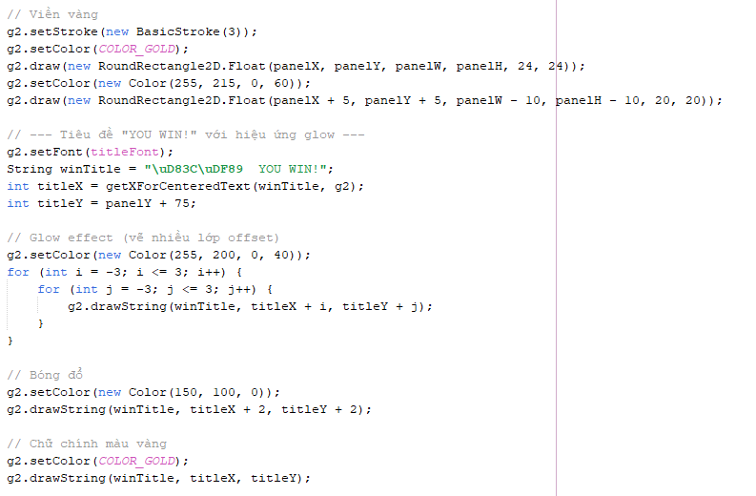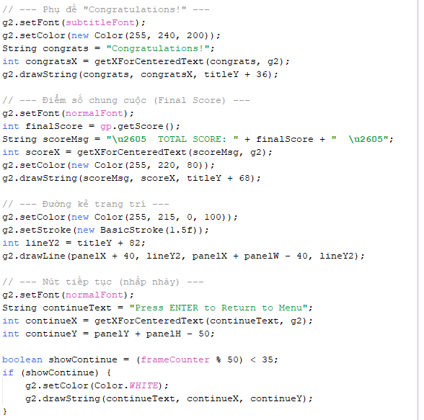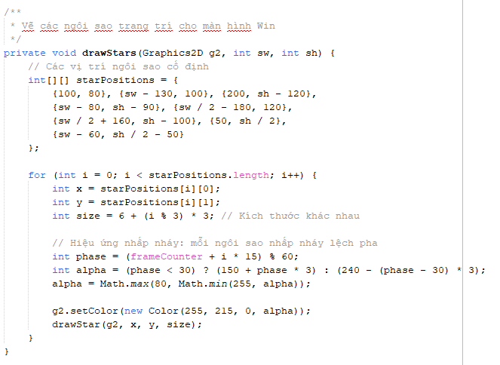
Hình: Đoạn mã nguồn triển khai (Source Code) - Chiến thắng & Màn hình chúc mừng (Victory / Win Screen)

V. CẤU TRÚC THƯ MỤC VÀ HƯỚNG DẪN CÀI ĐẶT
1. Cấu trúc thư mục mã nguồn (Source Tree)
Java-OOP-Puzzle-Game/
├── assets/
│ └── images/
│ ├── map/
│ │ ├── tile.png # Hình ảnh ô sàn (Floor)
│ │ └── wall.png # Hình ảnh ô tường (Wall)
│ ├── player/
│ │ ├── player_down_idle.png # Nhân vật hướng xuống
│ │ ├── player_up_idle.png # Nhân vật hướng lên
│ │ ├── player_left_idle.png # Nhân vật hướng trái
│ │ └── player_right_idle.png # Nhân vật hướng phải
│ ├── puzzle objects/
│ │ ├── box.png # Khối hộp đẩy
│ │ ├── switch.png # Công tắc dẫm
│ │ ├── coin.png # Đồng xu thưởng điểm (Coin)
│ │ ├── door closed.png # Cửa đóng
│ │ └── door opened.png # Cửa mở
│ └── teleporter/
│ ├── teleporter_1.png # Cổng dịch chuyển cổng vào
│ └── teleporter_2.png # Cổng dịch chuyển cổng ra
├── src/
│ └── PuzzleGame/
│ ├── Main.java # Điểm khởi chạy ứng dụng (Entry Point)
│ ├── core/ # Gói xử lý lõi trò chơi
│ │ ├── GameListener.java # Interface quan sát sự kiện game
│ │ ├── GameManager.java # Trình quản lý vòng đời (Singleton)
│ │ ├── GameState.java # Enum trạng thái trò chơi
│ │ └── KeyHandler.java # Bộ xử lý sự kiện bàn phím
│ ├── level/ # Gói dữ liệu màn chơi
│ │ ├── Level.java # Biểu diễn bản đồ ký tự
│ │ └── LevelManager.java # Quản lý danh sách màn chơi
│ ├── map/ # Gói bản đồ và ô gạch
│ │ ├── Map.java # Vẽ bản đồ, đổ bóng 3D, kiểm tra va chạm
│ │ └── Tile.java # Định nghĩa thuộc tính ô (Floor/Wall)
│ ├── objects/ # Gói các vật thể tương tác
│ │ ├── GameObject.java # Lớp cha trừu tượng
│ │ ├── Box.java # Khối hộp
│ │ ├── Door.java # Cửa
│ │ ├── Coin.java # Đồng xu tích lũy điểm (Score)
│ │ └── Switch.java # Công tắc
│ ├── player/ # Gói nhân vật
│ │ ├── Direction.java # Enum hướng di chuyển (UP/DOWN/LEFT/RIGHT)
│ │ └── Player.java # Thực thể người chơi
│ ├── teleport/ # Gói cổng dịch chuyển
│ │ ├── Teleporter.java # Cổng dịch chuyển
│ │ └── TeleportManager.java # Trình ghép cặp và quản lý cổng
│ └── ui/ # Gói giao diện người dùng
│ ├── GamePanel.java # Panel chính, vòng lặp game loop 60 FPS
│ └── UI.java # Vẽ giao diện Menu, HUD, Pause, Win
└── README.md # Hướng dẫn dự án
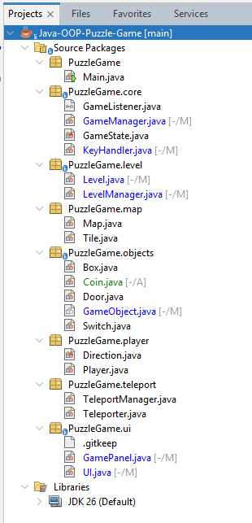
Hình: Ảnh chụp cây thư mục dự án trong IDE (NetBeans / IntelliJ / VS Code)
2. Chi tiết chức năng từng Package trong hệ thống
• PuzzleGame: Chứa lớp Main.java thiết lập cửa sổ JFrame, định dạng kích thước, tắt thay đổi kích thước (setResizable(false)), căn giữa màn hình và kích hoạt Game Loop.
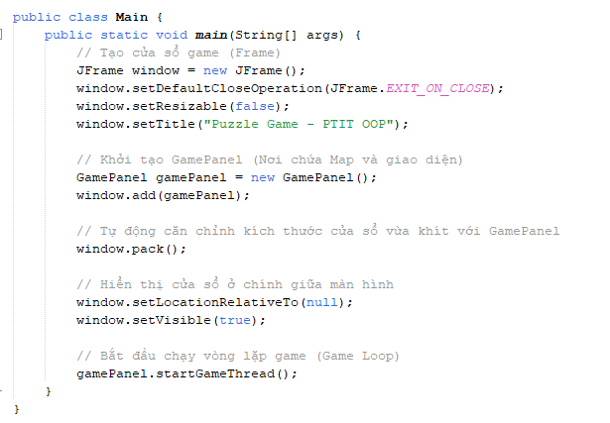
Hình: Đoạn mã khởi tạo JFrame và GamePanel trong Main.java
• PuzzleGame.core: Đảm nhiệm xử lý logic hệ thống cốt lõi, bắt sự kiện đầu vào bàn phím qua KeyHandler, quản lý trạng thái trò chơi với GameState và kết nối luồng game qua GameManager.
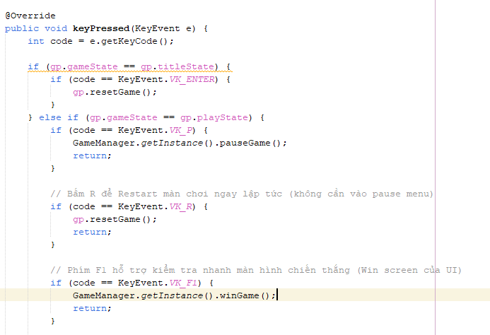
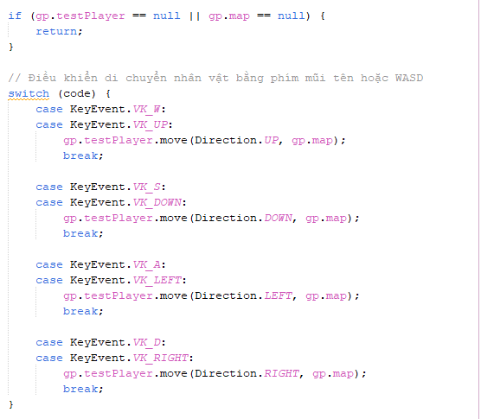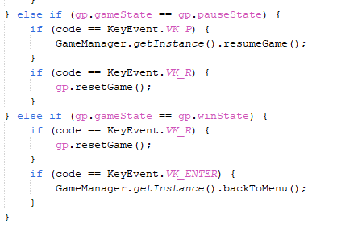
Hình: Đoạn mã xử lý lắng nghe bàn phím trong KeyHandler.java
• PuzzleGame.map: Quản lý không gian bản đồ 2D. Map.java chịu trách nhiệm giải thuật render tiên tiến (sàn checkerboard, tường đổ bóng 3D nổi khối, lưới phân tách grid line mờ). Tile.java lưu giữ thông tin loại ô gạch và tính chất di chuyển được.
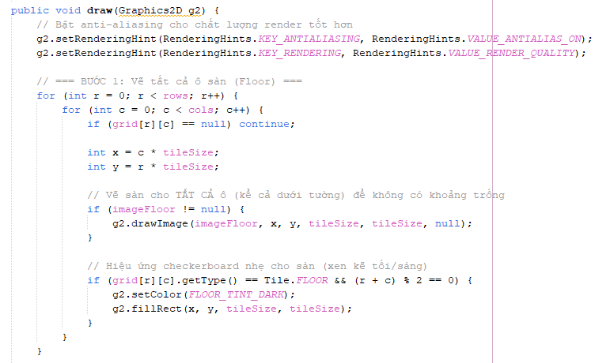
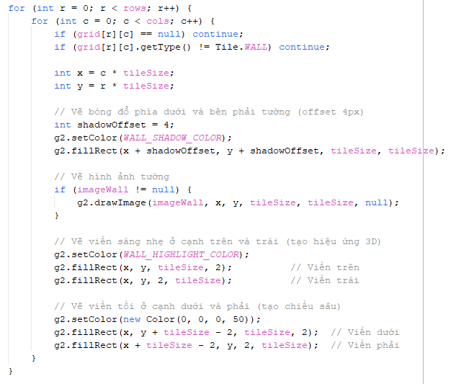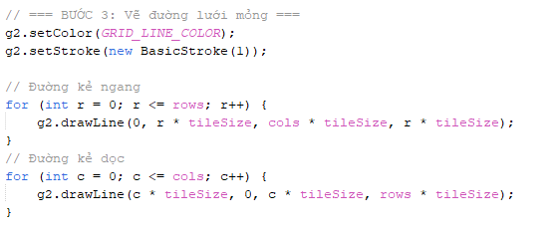
Hình: Đoạn mã thuật toán vẽ bản đồ và đổ bóng 3D trong Map.java
• PuzzleGame.objects: Chứa toàn bộ các thực thể tương tác trong câu đố kế thừa từ GameObject (Box, Coin, Switch, Door). Lớp Coin.java quản lý trạng thái thu thập và giá trị điểm thưởng; mỗi lớp con đảm nhận một nghiệp vụ cơ học game riêng biệt theo nguyên lý đơn nhiệm (Single Responsibility Principle).
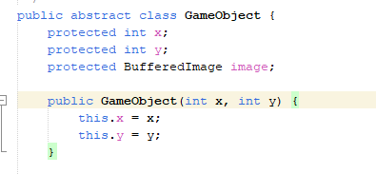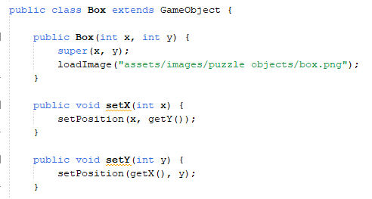
Hình: Đoạn mã lớp cha trừu tượng GameObject.java và Box.java
• PuzzleGame.player: Quản lý nhân vật trung tâm Player.java với tọa độ logic, hướng nhìn và thuật toán kiểm tra va chạm trước khi bước đi.
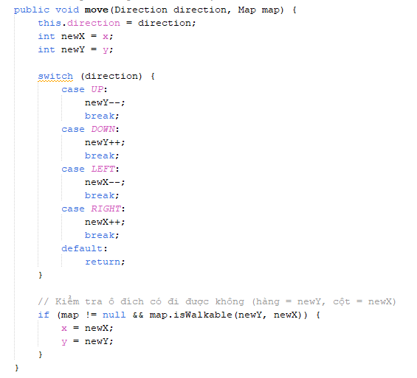
Hình: Đoạn mã lớp Player.java
• PuzzleGame.teleport: Hiện thực hóa cơ chế dịch chuyển tức thời độc đáo, kết nối hai điểm không gian bất kỳ trên bàn cờ.
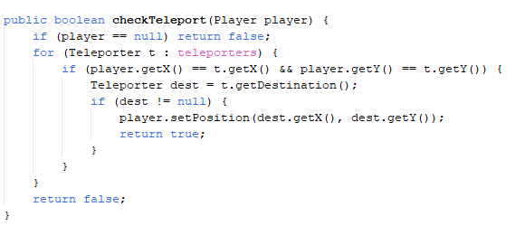
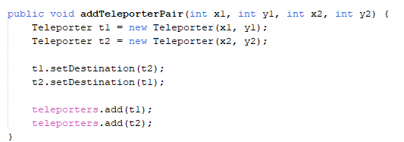
Hình: Đoạn mã ghép cặp và kiểm tra cổng dịch chuyển TeleportManager.java
• PuzzleGame.ui: Toàn bộ hệ thống đồ họa vector và giao diện tương tác thuần Java2D, không phụ thuộc ảnh chụp menu bên ngoài, đảm bảo giao diện luôn hiển thị sắc nét ở mọi độ phân giải.
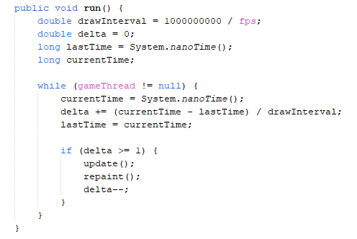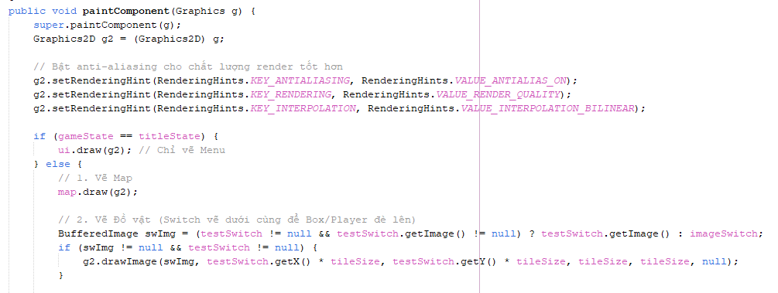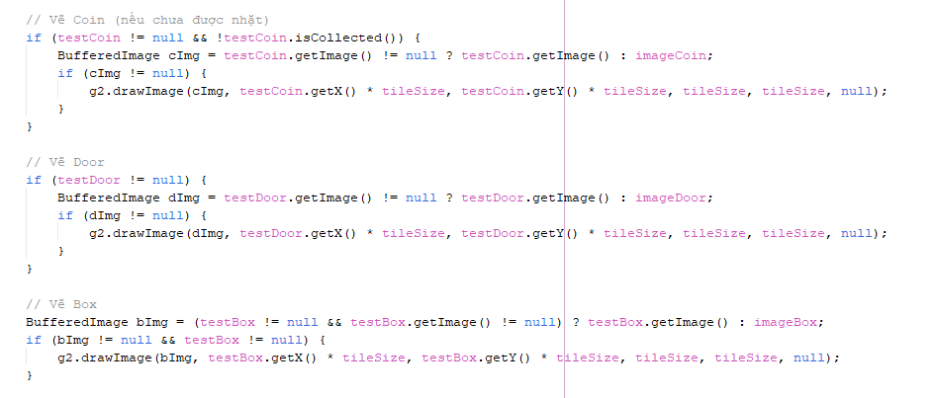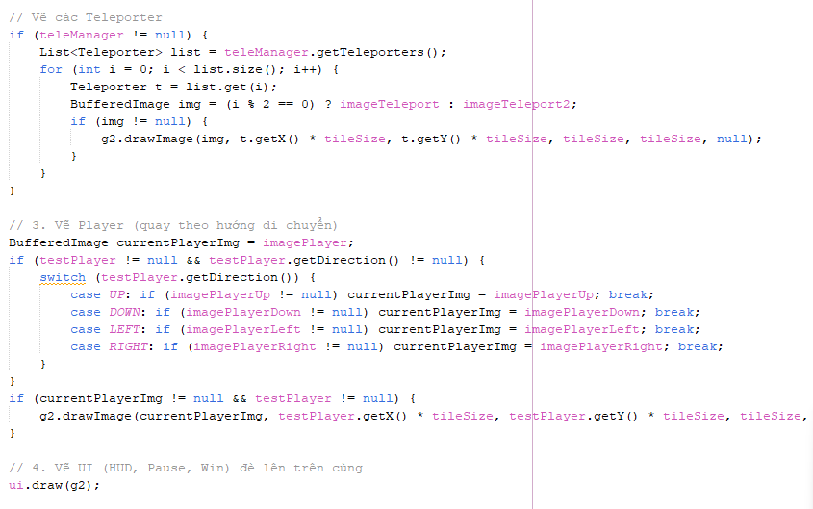
Hình: Đoạn mã vòng lặp game loop 60 FPS trong GamePanel.java
3. Hướng dẫn cài đặt và chạy ứng dụng
3.1. Yêu cầu môi trường:
• Máy tính cài đặt Java Development Kit (JDK) phiên bản 8 trở lên (Khuyến nghị JDK 17 hoặc JDK 21 LTS).
• Môi trường phát triển tích hợp (IDE): Apache NetBeans IDE (Khuyến nghị phiên bản NetBeans 12, 17, 18, 19 hoặc mới nhất) đã tích hợp sẵn JDK.
3.2. Hướng dẫn mở và khởi chạy dự án trên Apache NetBeans IDE:
• Bước 1: Khởi động phần mềm Apache NetBeans IDE trên máy tính.
• Bước 2: Trên thanh thanh điều hướng Menu, chọn File -> Open Project... (hoặc sử dụng tổ hợp phím tắt Ctrl + Shift + O).
• Bước 3: Cửa sổ duyệt tệp xuất hiện, điều hướng đến thư mục dự án Java-OOP-Puzzle-Game, chọn thư mục dự án và nhấn nút Open Project.
• Bước 4: Tại thanh cửa sổ Projects (cây thư mục dự án bên trái màn hình), nhấn chuột phải vào tên dự án Java-OOP-Puzzle-Game rồi chọn Run (hoặc nhấn phím F6, hoặc nhấn biểu tượng nút Run màu xanh lá trên thanh công cụ).
• Bước 5: IDE sẽ tự động biên dịch toàn bộ mã nguồn và khởi chạy cửa sổ trò chơi 2D Puzzle Game (kích thước 768x576 pixel) ngay lập tức.
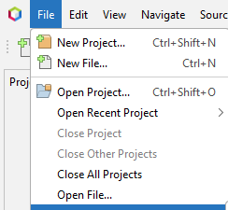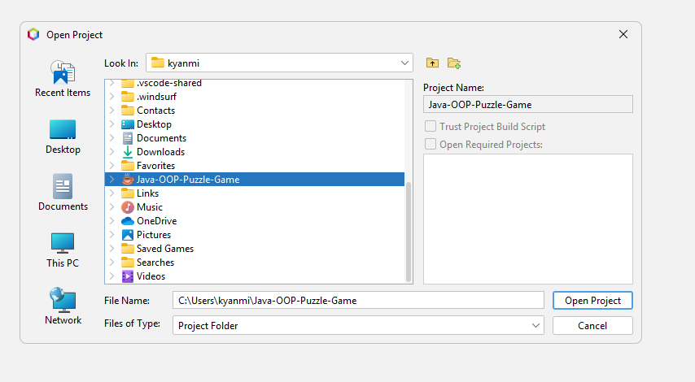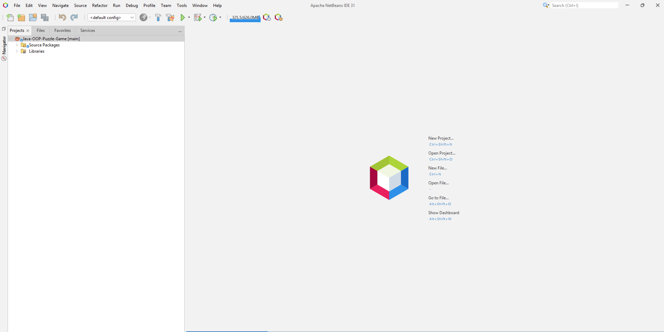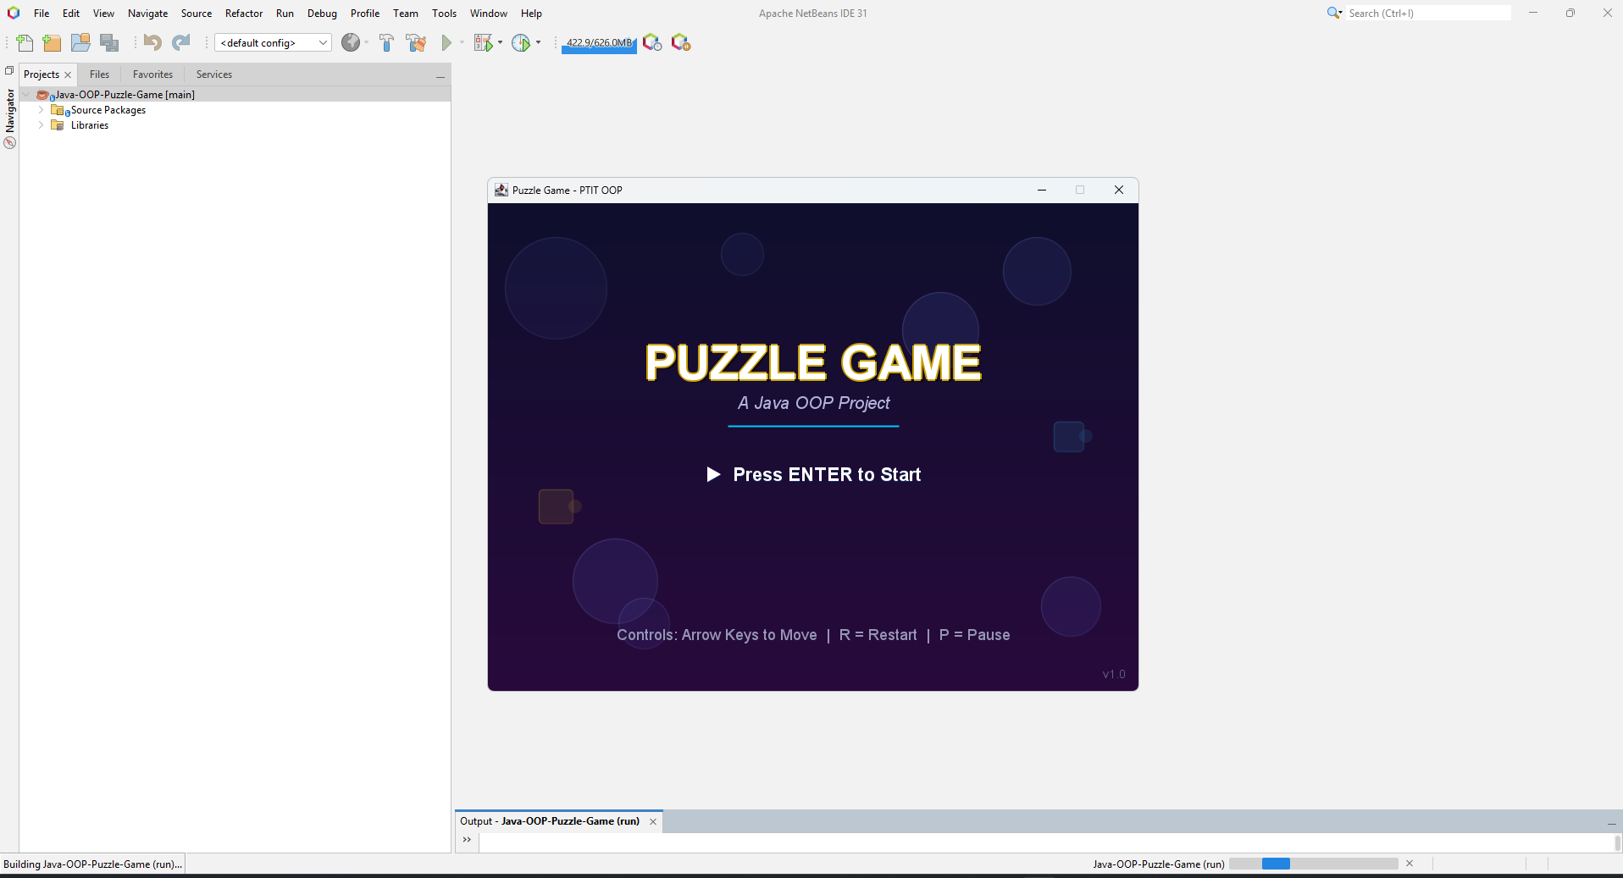
Hình: Ảnh chụp giao diện mở dự án và khởi chạy trò chơi thành công trên Apache NetBeans IDE

VI. ĐÁNH GIÁ VÀ KẾT LUẬN
1. Bảng tổng kết kết quả xây dựng ứng dụng
Tổng kết đạt được: Trải qua quá trình nghiên cứu, lập trình và kiểm thử nghiêm ngặt, nhóm đã hoàn thành toàn diện 100% các mục tiêu nghiệp vụ và kỹ thuật đã đề ra ban đầu. Trò chơi vận hành ổn định trên nền tảng máy tính để bàn (Desktop Application) với độ mượt mà cao.
STT | Chức năng / Phân hệ | Yêu cầu nghiệp vụ & Kỹ thuật | Kết quả thực tế đạt được | Đánh giá
1 | Màn hình Menu chính & Điều hướng | Tiêu đề hiệu ứng 3D, dòng nhắc nhấp nháy, phím ENTER bắt đầu | Giao diện viền vàng nổi bật, phím ENTER chuyển cảnh mượt mà | Hoàn thành 100%
2 | Bản đồ lưới 2D (Tile-based Grid) | Lưới 9x12 ô (64x64px), sàn xen kẽ, tường kiên cố đổ bóng | Đồ họa Tile sắc nét, hiệu ứng đổ bóng 3D 4px, sàn so le dịu mắt | Hoàn thành 100%
3 | Điều khiển Player & Xử lý va chạm | Di chuyển 4 hướng mượt mà, chặn va chạm tường tuyệt đối | Tọa độ chuẩn xác, phản hồi phím tức thì, không bị xuyên tường | Hoàn thành 100%
4 | Tương tác đẩy Hộp (Box Pushing) | Nhân vật đẩy hộp về phía trước nếu ô kế tiếp là sàn trống | Xử lý va chạm hộp-tường, hộp-hộp hoàn hảo theo chuẩn Sokoban | Hoàn thành 100%
5 | Cơ chế Công tắc & Cửa tự động | Hộp đè lên Switch thì mở Door, rời khỏi thì đóng Door | Liên kết cơ chế Trigger thời gian thực, mở đường sang khu vực mới | Hoàn thành 100%
6 | Cổng dịch chuyển (Teleport Portal) | Bước vào cổng A tự động dịch chuyển tức thời sang cổng B | Ghép cặp linh hoạt qua TeleportManager, chuyển tọa độ trơn tru | Hoàn thành 100%
7 | Thu thập Đồng xu & Tính điểm (Coin & Score) | Nhân vật đi qua đồng xu tự động nhặt, biến mất và cộng điểm thưởng theo thời gian thực | Đồ họa Coin vàng sắc nét, nhặt mượt mà, điểm số SCORE hiển thị trực tiếp trên thanh HUD và màn hình Victory | Hoàn thành 100%
8 | Tạm dừng & Tiếp tục (Pause/Resume) | Phím ESC mở Menu Pause trong suốt, dừng vòng lặp game | Lớp phủ làm mờ hiện đại, hỗ trợ tiếp tục hoặc thoát game | Hoàn thành 100%
9 | Khởi động lại nhanh (Phím R) | Phím R reset ngay trạng thái màn chơi khi người chơi kẹt | Restart ngay lập tức không cần vào Menu, tối ưu trải nghiệm | Hoàn thành 100%
10 | Điều kiện thắng & Màn hình Victory | Đến đích hiển thị màn hình chúc mừng với hiệu ứng động | Hiệu ứng ngôi sao bay, viền phát sáng động, phím trở về Menu | Hoàn thành 100%
Bảng 6.1: Bảng đối chiếu mục tiêu và kết quả thực tế xây dựng ứng dụng
• Tốc độ khung hình (Frame Rate): Đạt mức 60 FPS tuyệt đối và ổn định xuyên suốt thời gian chơi nhờ thuật toán tính Delta Time chuẩn xác từng nanosecond.
• Độ trễ phản hồi (Input Latency): Dưới 16 mili-giây, nhân vật và vật thể phản hồi tức thì với phím bấm của người dùng, hoàn toàn không xuất hiện tình trạng giật cục hay trễ lệnh (input lag).
• Quản lý bộ nhớ tối ưu: Toàn bộ hình ảnh Sprite và họa tiết gạch sàn được nạp sẵn vào bộ nhớ một lần duy nhất trong quá trình khởi động (Asset Caching), không phát sinh đối tượng rác trong hàm vẽ liên tục paintComponent(), giúp bộ thu gom rác Garbage Collector không phải kích hoạt dọn dẹp gây giật khung hình.
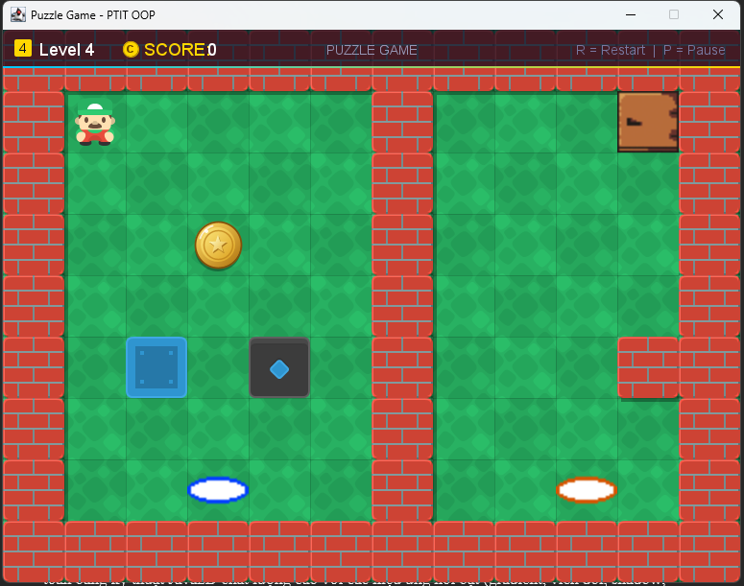
Hình 6.1: Giao diện tổng thể trò chơi đang vận hành thực tế
2. Ưu điểm nổi bật của hệ thống
• Thiết kế chuẩn OOP: Kiến trúc phân tách module rõ ràng, phân định đúng trách nhiệm giữa từng đối tượng và package. Các thuộc tính đều được đóng gói an toàn.
• Đồ họa trực quan và chuyên nghiệp: Giao diện Menu, HUD, Pause và Win Screen được vẽ hoàn toàn bằng kỹ thuật Java2D chất lượng cao với các hiệu ứng nổi bật (gradient, viền đôi, shadow, glow và star animation), mang lại trải nghiệm thị giác ấn tượng.
• Độ mượt và trải nghiệm người dùng cao: Game loop 60 FPS vận hành ổn định, thời gian phản hồi tức thì với phím bấm, hỗ trợ phím nóng tiện lợi như Restart ngay (phím R) giúp người chơi thử lại dễ dàng khi bị kẹt thế bí.
• Khả năng mở rộng vượt trội: Dễ dàng thêm các loại vật thể mới (như bẫy gai, quái vật tuần tra, băng trơn) bằng cách tạo thêm lớp con kế thừa từ GameObject mà không làm ảnh hưởng đến mã nguồn hiện có.
3. Hạn chế còn tồn tại và hướng phát triển
• Hạn chế:
- Số lượng màn chơi hiện tại còn mang tính thử nghiệm, chưa có hệ thống nạp màn chơi tự động từ file cấu hình ngoài (.txt, .json).
- Chưa tích hợp hệ thống âm thanh (nhạc nền BGM, âm thanh dậm chân, tiếng đẩy hộp, tiếng chuông kích hoạt switch).
- Chưa có tính năng Undo (quay lại bước đi trước đó) khi người chơi lỡ đẩy hộp vào góc tường chết.
• Hướng phát triển trong tương lai:
- Bổ sung bộ nạp màn chơi từ tệp cấu hình bên ngoài để cộng đồng người chơi có thể tự tạo màn (Level Editor).
- Tích hợp thư viện âm thanh Java Sound API (javax.sound.sampled) nhằm tăng cường sự sống động cho trò chơi.
- Xây dựng giải thuật tìm đường thông minh (A* Pathfinding Algorithm) để bổ sung thêm nhân vật đối kháng (Enemy NPC) gia tăng độ thử thách.
- Bổ sung tính năng Undo/Redo áp dụng Command Pattern.
4. Kết luận chung
Trải qua quá trình nghiên cứu, thiết kế và phát triển dự án '2D Puzzle Game', nhóm đã vận dụng thành công các kiến thức lý thuyết đã học trong môn Lập trình hướng đối tượng vào một bài toán thực tế sinh động. Dự án không chỉ là minh chứng rõ nét cho sức mạnh của tư duy mô hình hóa đối tượng mà còn rèn luyện cho các thành viên kỹ năng làm việc nhóm, phân chia công việc theo module, giải quyết xung đột mã nguồn trên Git/GitHub và khả năng làm chủ công nghệ.
Dự án đã hoàn thành xuất sắc các mục tiêu đề ra ban đầu, hoạt động ổn định và sẵn sàng làm nền tảng vững chắc để phát triển các dự án phần mềm quy mô lớn hơn trong tương lai.
VII. TÀI LIỆU THAM KHẢO
[1] https://www.youtube.com/watch?v=om59cwR7psI&list=PL_QPQmz5C6WUF-pOQDsbsKbaBZqXj4qSq
[2] https://github.com/NgTienHungg/Escape-Together

